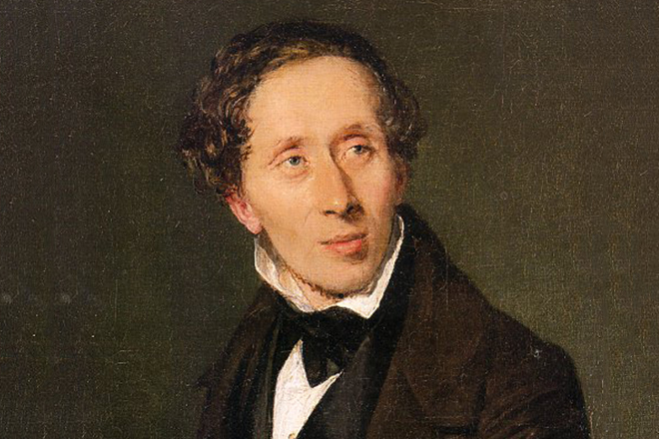
Вряд ли найдется читатель, который не знал бы Ганса Христиана Андерсена. Он прославился во всем мире как гениальный сказочник.
Ганс Христиан Андерсен родился 2 апреля 1805 года в старинном датском городе Оденсе. Жил он в семье прачки и сапожника. Отец Ганса был большой книголюб, но получить образование ему не удалось, он мечтал, чтобы хоть сын его получил, хотя это было нелегко для бедной семьи. Первые сказки маленький Ганс услышал от отца. Мальчик переделывал сказки по-своему, украшая их, и в неузнаваемом виде снова рассказывал их. Андерсен был единственным ребенком в семье и, несмотря на бедность родителей, жил вольно и беззаботно. Его никогда не наказывали. Он занимался только тем, о чем всегда мечтал. А мечтал он обо всем, что только могло прийти в его голову. У Ганса были самодельные игрушки, картонный кукольный театр. Он забивался в уголок и сам сочинял и разыгрывал для себя спектакли. Чего он только не переделал в юные годы — и башмаки чинил, и был певцом, и ходил в школу танцев.
В 1819 году, когда ему было 14 лет, он отправился в Копенгаген, чтобы стать актером. Но дирекцию театра привлёк не актерский талант, а писательский дар Андерсена. Всего Андерсен написал 170 сказок. Сказки Андерсена изданы на 80 языках народов мира и стали близки людям разных стран, эпох и разных возрастов.
И сейчас, дорогие ребята, я предлагаю вам посмотреть мультфильмы по сказкам Ганса Христиана Андерсена.

